«Аппарат для венгерского калача»
Ф6ШМЭ
Руководство по эксплуатации

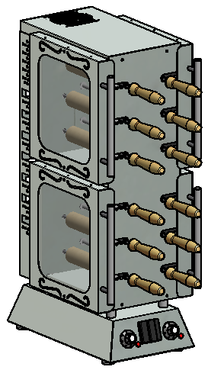

«Аппарат для венгерского калача»

Содержание РЭ:
1. Общие указания | 2
2.Назначения изделия | 3
3. Технические характеристики | 4
4. Комплектность | 4
5. Устройство и принцип работы | 5
6. Требования по технике безопасности и пожарной безопасности | 6
7. Подготовка к работе | 7
8. Порядок работы | 7
9. Техническое обслуживание | 8
10. Возможные неисправности и способы их устранения | 9
11. Правила транспортировки и хранения | 9
12. Гарантии изготовителя | 10
13. Утилизация изделия  ПРИЛОЖЕНИЕ | 12
14. Свидетельство о приемке
15. Талон на гарантийное обслуживание
Приложение 1. Схемы электрические принципиальные
- Общие указания.
  - Изделие работает от электросети переменного тока частотой 50Гц, напряжением 220В, и предназначено для эксплуатации в помещении или на открытом воздухе (под навесом) при температуре окружающей среды не ниже минус 10ºС.
  - Изделие устанавливается на устойчивом, горизонтальном несгораемом основании.
  - При покупке изделия требуйте проверку комплектности.
  - Изделие подключается к электросети от отдельного автоматического выключателя согласно электрической схемы (см. Приложение 1). Подключение производит специалист, имеющий допуск для работы с электрооборудованием.
  - При длительных перерывах в эксплуатации (на ночь) отключать изделие от сети электроснабжения.
  - Печь рассчитана на выпекание сформованной скалки весом не более 200 грамм. Не превышайте рекомендуемые нормы закладки продуктов.
  - При нарушении рекомендуемых норм закладки продуктов тесто будет плохо пропекаться. Также это может привести к поломке механизма вращения в печи.
  - Оберегайте изделие от ударов и небрежного обращения.
  - При нарушении потребителем правил, изложенных в настоящем руководстве по эксплуатации, изделие гарантийному ремонту не подлежит.
- Назначение изделия.
  - Аппарат предназначен для приготовления из подготовленного теста, выпечки различных сортов хлеба и хлебобулочных изделий, а также приготовления калача. Данный прибор предназначен для домашнего, коммерческого и промышленного использования.
  - Высокая производительность установки, простота и надежность в эксплуатации, наглядность в приготовлении продуктов делает данную установку привлекательной для предприятий общественного питания.
  - Все корпусные элементы изготовлены из пищевой нержавеющей стали, что позволяет использовать данную установку в системе общественного питания.
  - Приобретая наш аппарат, внимательно ознакомьтесь с руководством по эксплуатации. Это поможет Вам успешно ее использовать в Вашей предпринимательской деятельности.
  - Предприятие «Гриль-Мастер» постоянно совершенствует конструкцию изделий, поэтому внешний вид и технические характеристики изделия могут отличаться от указанных в данном руководстве без ухудшения потребительских свойств.
- Технические характеристики изделия.
Таб.1
№ п/п | Наименование | Ед.  изм. | Ф3ШмЭ
3.1 | Габаритные размеры (длина х ширина х высота) не более | мм | 314х630х877
3.2 | Количество нагревательных элементов | шт. | 6
3.3 | Общая потребляемая электрическая мощность, не более | кВт | 4,8  (2,4 кВт верхняя + 2,4кВт нижняя)
3.4 | Количество мест для выпечки | Шт. | 12
3.4 | Пределы регулирования температуры | °C | 50-300
3.5 | Номинальное напряжение электросети | В | 220
3.6 | Частота тока | Гц | 50
3.7 | Обороты круглого шампура | об/мин | 2
3.8 | Масса не более | кг | 15
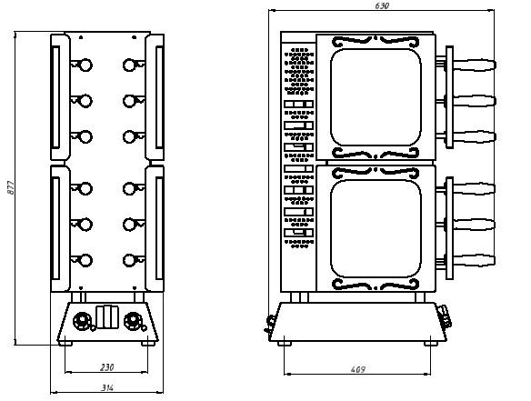
Рис.1

- Комплектность.
Таб.2
Наименование | Ф6ШМЭ
1. Аппарат для венгерского калача | 1
2. Руководство по эксплуатации | 1
3. Сертификат соответствия | 1

- Устройство и принцип работы.
  - Основные части изделия указанны на рис.2 и перечислены в таблице 3.
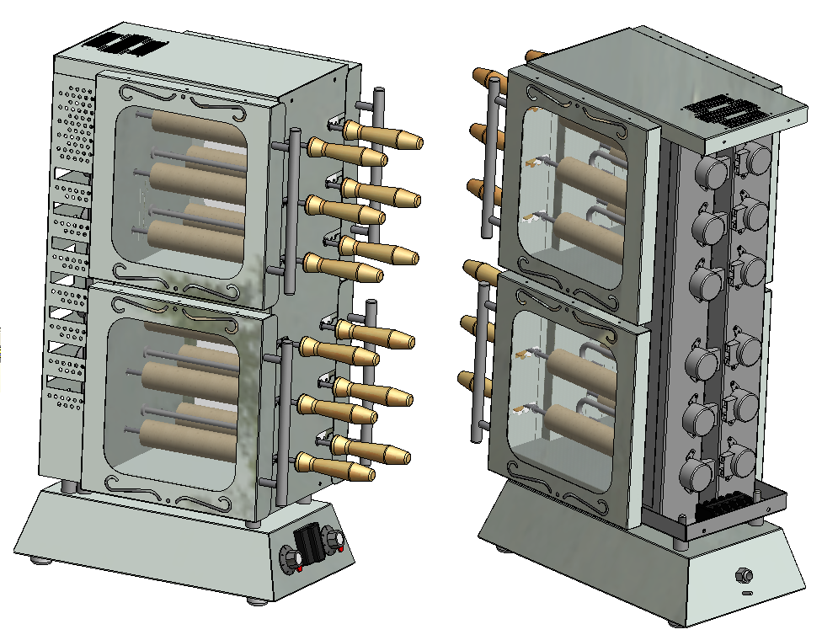
12
11
8
3
2
5
1
6
4
10
9
7

Рис.2
  - Принцип работы аппарата заключается в том, что тесто, приготовленное по особому рецепту, накручивается на валик и вращается мотор-редуктором около нагревательных элементов (ТЭНов) до его готовности. Аппарат состоит из 2 камер.
  - Скорость приготовления может регулироваться изменением расстояния между тестом и ТЭНами.
Таб. 3
№ | Наименование | № | Наименование
1 | Основание | 7 | Дверь с ручкой
2 | Валик | 8 | Мотор
3 | Терморегулятор | 9 | Болт заземления
4 | Сигнальный индикатор | 10 | Кабельный зажим
5 | Переключатель КПУ | 11 | Вентилятор
6 | ТЭН | 12 | Передняя стенка
- Требования по технике безопасности и пожарной безопасности.
  - Установка «АППАРАТ ДЛЯ ВЕНГЕРСКОГО КАЛАЧА» выполнена с защитой от поражения электрическим током по классу 1 по ГОСТ 27570.0, степень защиты по ГОСТ 14254-IP33.
  - Корпус изделия должен быть заземлен. Место заземления обозначено специальным значком.
  - Перед включением изделия убедитесь в целостности кабеля. Не допускается эксплуатация установки с поврежденным кабелем.
  - Аппарат устанавливается на устойчивом, горизонтальном несгораемом основании, на расстоянии не менее 500мм от легковоспламеняющихся предметов.
  - Установка относится к приборам, работающим под надзором.
  - Внимание! В рабочем состоянии ТЭНы имеют высокую температуру! Остерегайтесь ожога! Не допускайте попадания воды на раскаленный ТЭН!
  - Все работы по устранению неисправностей и ремонту установки должны выполняться лицами, имеющими право на ремонт электроприборов и только после отключения изделия от электросети.
- Подготовка к работе.
  - После распаковывания изделия удалить защитную пленку, произвести санитарную обработку валиков, внутренней поверхности с помощью стандартных средств очистки.
  - Изделие подключить к электросети от отдельного автоматического выключателя согласно электрической схеме (см. Приложение 1), с учетом потребляемой мощности. Подключение производит специалист, имеющий допуск для работы с электрооборудованием.
  - Присоединить заземление корпуса изделия к заземляющему контуру помещения согласно ГОСТ 27570.0-87.
  - Перед началом работы необходимо подготовить тесто для жарки.
  - Расстелить алюминиевую фольгу на дно камеры печи (капает карамель). Необходимо постоянно менять фольгу внизу рабочей камеры печи, возможно возгорание, если не менять фольгу.
  - Открыть рабочие дверцы камеры печи и прокалить аппарат в течение 20 минут.
  - Валики протереть чистой влажной мочалкой, нанести растительное масло, после того как деревянная часть валика полностью впитало масло, масло нанести повторно, данную операцию проделать 3-4 раза со всеми валиками, после поместить в печь с закрытыми дверями на 5 минут.

- Порядок работы.
  - Включить эл. вилку в эл. сеть 220В.
  - Повернуть ручку переключателя (5) в положение «1» включится вентилятор (11) и моторы (8).
  - Задать необходимую температуру поворотом ручки терморегулятора (3), загорится сигнальная лампочка поз.4. Правый терморегулятор работает на нижнюю камеру. В процессе приготовления можно регулировать температуру в камере. При достижении в камере установленного уровня температуры нагрев ТЭНов отключается и сигнальный индикатор гаснет.
  - Готовое тесто накрутить на валик (2) см. рис.2.
  - Валик с тестом поместить в камеру, необходимое расстояние между валиком и поверхностью ТЭНов регулируется с помощью пазов расположенных на передней стенке (12) .
  - Вращение валика с тестом осуществляется мотор – редуктором (8).
  - При окончании работы установки выключить переключатель (5), провести чистку рабочей камеры специальными чистящими средствами, обмыть и вытереть насухо.

- Техническое обслуживание.
  - Все работы по обслуживанию производить при отключенном изделии от электрической сети.
  - Аккуратное и бережное обращение с изделием и соблюдение требований настоящей инструкции, позволяет Вам успешно эксплуатировать ее длительное время.

- Возможные неисправности и способы их устранения.
Наименование неисправности | Способы решения
Нет нагрева ТЭНов | Заменить неисправные ТЭНы
 | Включить питание
Нет вращения валика
 | Обеспечить зацепление лепестков с ручкой
 | Уменьшить количество теста на валике.
Продукт липкий и края неровные. | Он слишком долго был на горячей скалке, когда вы его сняли с валика. Не дайте остыть на скалке, так как будет тяжело снять со скалки.
Чувствуете запах горелого при выпечке.  Дым выходит из отверстия. | Возможно, тесто размоталось попало на нагревательный элемент. Иногда небольшое количество сахара может просыпаться на нагревательный элемент во время приготовления. Просто протрите элементы после выпечки, когда печь полностью остынет.
Корочка сильно хрустящая, а внутри сырая. | Вы используете высокую температуры.  Тесто сильно подошло и вы используете высокую температуру.
Корочка не получается хрустящей. | Чтобы продукт получился хрустящим, используйте высокую температуру.
Продукт не выпекся. | Требуется проверить температуру в камере.  Произошел сбой в подаче электроэнергии, или печь была остановлена во время выпечки.
- Правила транспортировки и хранения.
  - До установки изделия у потребителя, оно хранится в заводской упаковке в отапливаемых и вентилируемых помещениях при температуре от +1°С до +40°С при относительной влажности воздуха не более 80%, при отсутствии в воздухе кислотных и других паров.
  - Складирование изделий в упаковке должно производиться не более чем в 1 ярус.
  - Упакованные изделия должны храниться по 3 или 5 группе условий хранения по ГОСТ15150-69.
  - Транспортирование изделия должно производиться в заводской упаковке в вертикальном положении высотой не более чем в 1 ярус, с предохранением от осадков и механических повреждений.

- Гарантии изготовителя.
  - Изготовитель гарантирует соответствие качества изделия требованиям действующей технической документации при соблюдении потребителем условий и правил хранения, транспортирования и эксплуатации, установленных в эксплуатационной документации.
  - Гарантийный срок хранения 6 месяцев со дня продажи. Гарантийный срок эксплуатации 12 месяцев со дня продажи.
  - В течение гарантийного срока предприятие производит гарантийный ремонт. Изготовитель гарантирует, что оборудование не содержит дефектов по причине качества изготовления или материалов, а также его нормальное функционирование после проведения монтажных, пусконаладочных или ремонтных работ в соответствии с требованиями данного руководства.
  - Гарантия не охватывает стоимости работ и запасных частей в следующих случаях:
    - не предусмотренного применения или чрезмерного использования изделия;
    - повреждения изделия за счет удара или падения;
    - подключения в электросеть с параметрами не указанными в паспорте, а также отсутствия заземления изделия;
    - повреждения изделия пожаром, наводнением или другим стихийным бедствием;
    - транспортировки изделия в не правильном положение с нарушением правил перевозки;
    - выход из строя деталей, подверженных нормальному износу.
  - Претензии в адрес предприятия-изготовителя предъявляются в случае, если поломка произошла по вине завода-изготовителя в период гарантийного срока.
  - Рекламация, полученная предприятием-изготовителем, рассматривается в десятидневный срок. О принятых мерах письменно сообщается потребителю.
  - Для определения причин поломки потребитель создает комиссию и составляет акт, в котором должны быть указаны:
    - заводской номер изделия;
    - дата получения изделия с предприятия-изготовителя или торгующей организации и номер документа, по которому он был получен;
    - дата ввода в эксплуатацию;
    - описание внешнего проявления поломки;
    - какие узлы и детали сломались, износились, и т. д.;
  - К рекламации следует приложить:
    - заполненный гарантийный талон;
    - акт о поломке.
  - Если в течение гарантийного срока изделие вышло из строя по вине потребителя, то претензии предприятием-изготовителем не принимаются.
  - Рекламация на детали и узлы, подвергшиеся ремонту потребителем, предприятием-изготовителем не рассматриваются и не удовлетворяются.
  - В случае поломки изделия после окончания срока гарантии предприятие-изготовитель осуществляет ремонт по взаимной договоренности.
Настоящая гарантия не дает права на возмещение прямых или косвенных убытков.
- Утилизация изделия.
  - Материалы, применяемые для упаковки изделия, могут быть использованы повторно или сданы на пункты по сбору вторичного сырья.
  - Изделие, подлежащее утилизации, необходимо привести в непригодность, обрезав шнур питания, и утилизировать в соответствии с действующим законодательством.

ПРИЛОЖЕНИЕ
Ингредиенты приготовления
Строго соблюдайте последовательность закладки Точная дозировка – залог вашего успеха
Мука основной компонент хлеба, содержит клейковину, или глютен (помогает хлебу подняться, придает ему жесткость).
Пшеничная мука получается путем размола пшеничных зерен. Отруби и зародыши в процессе переработки удаляются. Наиболее подходящей для выпечки хлеба является мука с пометкой «хлебопекарная».
Цельная мука готовится из цельного пшеничного зерна, включая отруби и зародыши. Хлеб из такой муки очень полезен, но требует других условий при выпечке и получается более низким и тяжелым. Другие названия: цельнозерновая, зерновая, непросеянная.
Ржаная мука получается путем размола зерен ржи. В ржаной муке по сравнению с пшеничной больше железа, магния и калия, так необходимых человеческому организму. Но содержание глютена в ней ниже, поэтому хлеб получается более плотный и низкий. При выпечке ржаного хлеба не увеличивайте количество ржаной муки в рецепте. В рецептах используется обдирная ржаная мука.
Вода используйте питьевую воду. Всегда отмеряйте жидкость с помощью имеющегося мерного стакана
Соль улучшает вкус и усиливает действие клейковины по подъему теста.
Жиры придают вкус и мягкость хлебу. В качестве жиров рекомендуется использовать масло или маргарин.
Сахар дает питание дрожжам, придает сладкий вкус хлебу, изменяет цвет корочки. В качестве сахара можно использовать сахарный песок, тростниковый нерафинированный сахар, мед, патоку и т.д. При использовании сухофруктов, таких как изюм, инжир, курага и т.д., добавляй- те меньше сахара.
Молочные продукты придают вкус и питательную ценность. Если вы используете молоко вместо воды, питательная ценность хлеба будет выше, но не используйте таймер отсрочки запуска в этом случае, т.к. молоко может прокиснуть. Уменьшайте количество воды пропорционально количеству молока.

ВСПОМОГАТЕЛЬНЫЕ ИНГРЕДИЕНТЫ: ФРУКТЫ, ОРЕХИ, ОВОЩИ
При добавлении в хлеб дополнительных ингредиентов необходимо учитывать содержащиеся в них сахар, жиры или влагу. Поэтому общий вес наполнителя не должен превышать 15% от общего веса используемых исходных продуктов. Посторонние примеси нарушают глютеновую структуру теста.
Готовые смеси для выпечки использовать удобнее из-за стабильного качества и высокого уровня производимого продукта

Тесто для Калачей
- Замес теста
Делаем тесто по рецепту от «Кюртош Калач»
- Промешиваем тесто на средней скорости до тугой, тянущейся консистенции, главное оно не должно быть жидким слабым, не перемешанным.
- Раскидка на заготовки

- Готовое тесто делим на тестоделителе либо вручную на шарики по 140 грамм
- Намотка на валик

- Смазываем губкой рабочую поверхность стола растительным маслом
- Берём заготовку из теста(140 грамм) раскатываем колбаску длинной 700-800мм диаметром 15-20мм, края колбаски должны быть чуть тоньше 10 мм в диаметре
- Смазываем губкой с растительным маслом валик
- Отступаем от края валика 15-20мм делаем , первый виток, край теста скрепляем в замок, поместив край теста под первый виток и чуть его приплюснув
- Делаем равномерные витки по всей длине валика с небольшим зазором между витками 2-3 мм
- Мотаем так , чтобы до края валика с другой стороны оставалось 15-20 мм
- На последнем витке делаем замок , просунув конец колбаски под виток и чуть приплюснуть пальцем
- Затем прокатываем в одном направление валик , чтобы получился однородный единый состав, по форме напоминающий зажатую пружину.

- Растойка изделия

- Подготовить расстойку к работе
- Поместить в расстойку изделие на 20-30 минут

- Подготовка к посадке в печь

- Взять готовую заготовку на валике, после расстойки
- Обрызгать тесто на валике из распылителя водой на расстояние 300-400 мм
- Поместить валик с тестом в контейнер с сахарным песком, совершая вращательные движения валиком обсыпать ложкой, тщательно, сахарным песком по всей поверхности теста.
- Стряхнуть лишний сахар

6. Посадка в печь

- Поместить подготовленную заготовку в печь
- Помнить на верху изделия выпекаются быстрее, могут подгореть

7. Процесс выпекания

- Как только образовалась карамель коричневая, но не тёмно-коричневая, не чёрная достать из печи
- Доставать готовое изделие аккуратно, возможно карамель может капнуть на руку
- Изделие выпекается 5-7 минут

8.Работа с обсыпками

- Запечённый калач, как можно быстрее поместить над лотком с топингом и обсыпать его по кругу.
- Обсыпать тщательно равномерно, совершая вращательные движения

9.Снятие изделия с валика на витрину

- Обсыпанный калач поместить над контейнером с аналогичными видами калачей(с той же обсыпкой)
- Снять калач ручкой ложки, если он упал поднять его вертикально при помощи ручки ложки

10.Продажа и подача изделия

- Готовые изделия выкладывать по видам посыпки, отдельно солёное тесто и с тесто с наполнителем
- Шоколад держать друг от друга отдельно возможно слипание
- Если изделие чуть подгорело его следует посыпать шоколадом, скрывает все дефекты
- Иногда изделие разматывается, если плохо закрепили замок из теста, следует объяснять покупателям, что горячее изделие разматывается, а холодное отламывается кусочками
- Поэтому размотанное изделие продавать как качественное в том числе
- Очень важно делать одинаковые изделия, так как покупатели говорят одно меньше (выше, ниже) другое больше. Тогда приходится объяснять , что вес изделия одинаков

оп
1. ОСНОВНЫЕ СВЕДЕНИЯ ОБ ИЗДЕЛИИ
Аппарат для приготовления венгерского калача Ф6ШМЭ.00.00.000 №______________
заводской номер изделия

Дата выпуска___________________

2. СВИДЕТЕЛЬСТВО О ПРИЕМКЕ
Изделие изготовлено и принято в соответствии с действующей технической документацией и признано годным к эксплуатации

Мастер ОТК ______________________________________
АППАРАТ ДЛЯ ПРИГОТОВЛЕНИЯ ВЕНГЕРСКОГО КАЛАЧА
ПАСПОРТ
Ф6ШМЭ.00.00.000ПС
_____________
код продукции

Регистрационный талон
Организация _______________________________________________________________________________________
Адрес__________________________________________________________________________________
Руководитель___________________________________________________________________________
Контактный тел./факс_______________________________________________________________________________
Где было приобретено оборудование___________________________________________________________________________
КОРЕШОК ТАЛОНА
На гарантийный ремонт электрического аппарата
Модели Ф6ШМЭ
Талон изъят «_____»______________________20_____г.
Механик_______________________________
(фамилия) (подпись)

Россия. г. Смоленск, ул. Шевченко 79

ТАЛОН
на гарантийный ремонт электрического аппарата

Заводской номер ______________и модель Ф6ШМЭ

Дата выпуска «___»___________________20_____г.

Продан_________________________________________________________________
_________________________________________________________________
(наименование торгующей организации)
Дата продажи «______»____________________________20_____г.
Владелец и его адрес_________________________________________________________
_______________________________________________________________
Подпись_________________________________
Выполнены работы по устранению неисправностей
______________________________________________________________________________________________________________________________________________________________________

«_____»________________20____г. Механик__________________
(подпись)
Владелец_________________(подпись)

Приложение 1

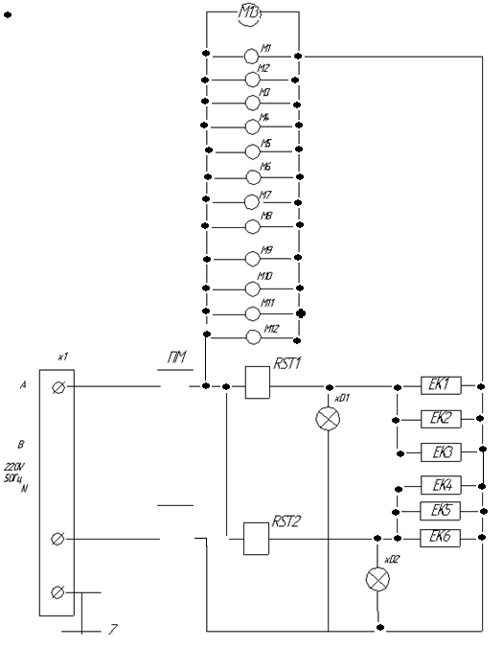
Обозначение | Наименование | Кол-во
Х1 | Евровилка угловая | 1
ПМ | Переключатель КПУ | 1
ЕК1-ЕК6 | ТЭН 54 А10/0,5 T 220 | 6
RST1-RST2 | Термостат | 2
ХD1, ХD2 | Сигнальный индикатор | 2
М1-М12 | Мотор-редуктор | 12
М13 | Вентилятор | 1

